桃園市104年度德國教育旅行 心得
姓名:徐庭萱 | 學校:大園國際高中 | 學伴:Anna Hertel
活動感想
這次去的德國教育旅行很特別，不像以往跟家人朋友出去玩，而是去體驗另一個有別於台灣的國家的生活環境和文化，在高中的二外課程裡面我們學德文單字、德文文法，偶爾聽老師介紹德國的文化特色，沒有想到這次學校提供我們出國的機會，讓我們更了解自己所學的第二外語。
從我們行前準備的時候就開始跟德國姐妹校的學伴聯絡了，一開始我的心情很緊張，但是後來發現其實他們跟台灣學生一樣也很熱情，這樣每天跟他們聊天、分享彼此生活中發生的事情，我們都很期待這一次的見面。
經過了十三小時的飛機，我們來到德國的第一大機場－法蘭克福機場，接著搭乘遊覽車一路南下到了第一個觀光景點－海德堡，位於德國的內卡河畔，我們下車走了一段路，再搭上纜車去參觀古堡，當地的古堡真得很具有中古世紀歐洲的特色，也得知了在這裡有時候會上演羅密歐與茱麗葉的經典歌劇，在古堡裡的觀景台還可以看到城市的景色以及內卡河上的老橋。 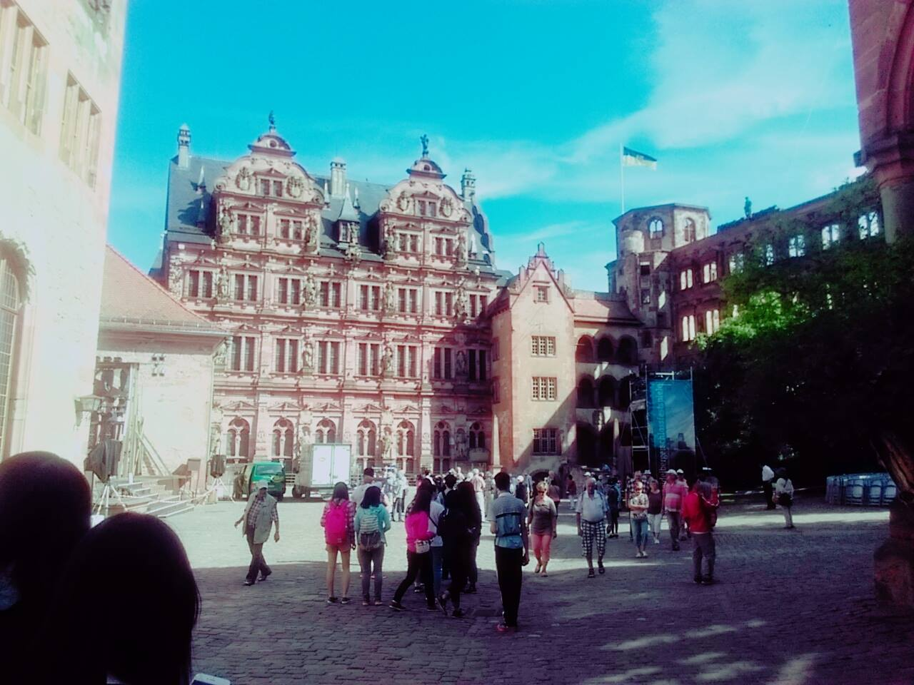 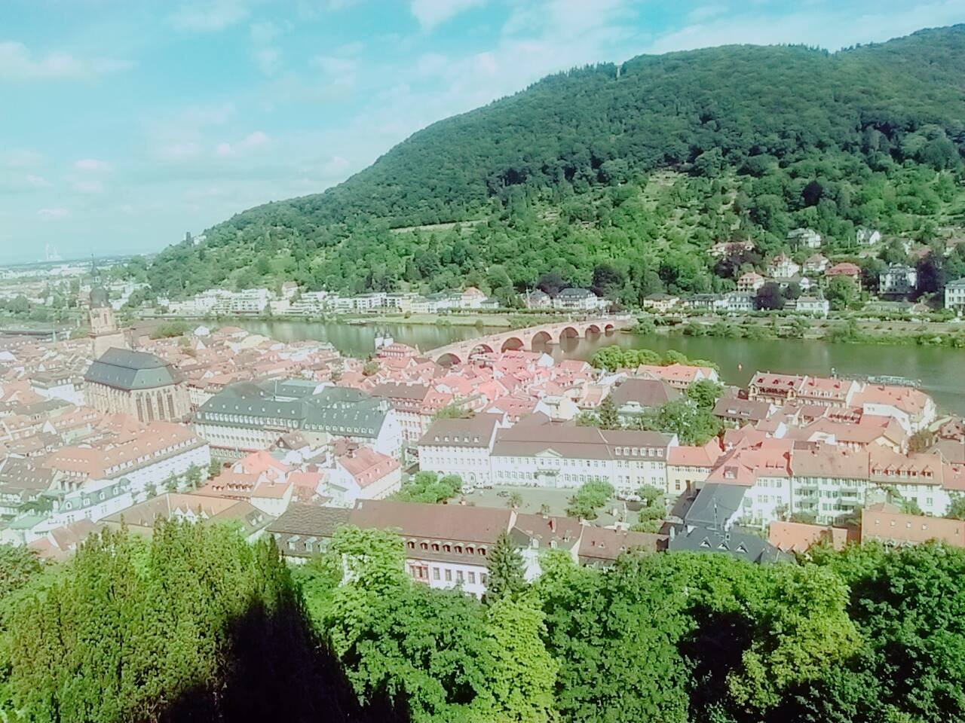
第二天一早，滿心期待的在遊覽車上準備到海爾布隆的姊妹校與我們的學伴碰面，見面之後我們有一個接待的歡迎會，大家在台上自我介紹、表演，然後一連串的互動遊戲，都讓我們更快的認識對方並且融入彼此，結束之後我們就回到各自的寄宿家庭，在跟德國學伴和寄宿家庭相處得這幾天，感覺自己能夠真正的融入他們的生活，音為我們一如往常的跟他們一起去上學，放學後一起出去玩，回家之後跟家人們吃晚飯、分享一天的生活，也很謝謝我們的學伴帶我們認識他們以及周遭的城市，星期五我們在海爾布隆與當地的市民一起享受很晚的日落、星期六一起去斯圖加特的購物中心和街上逛街、一起在附近的遊樂園度過整個星期天。
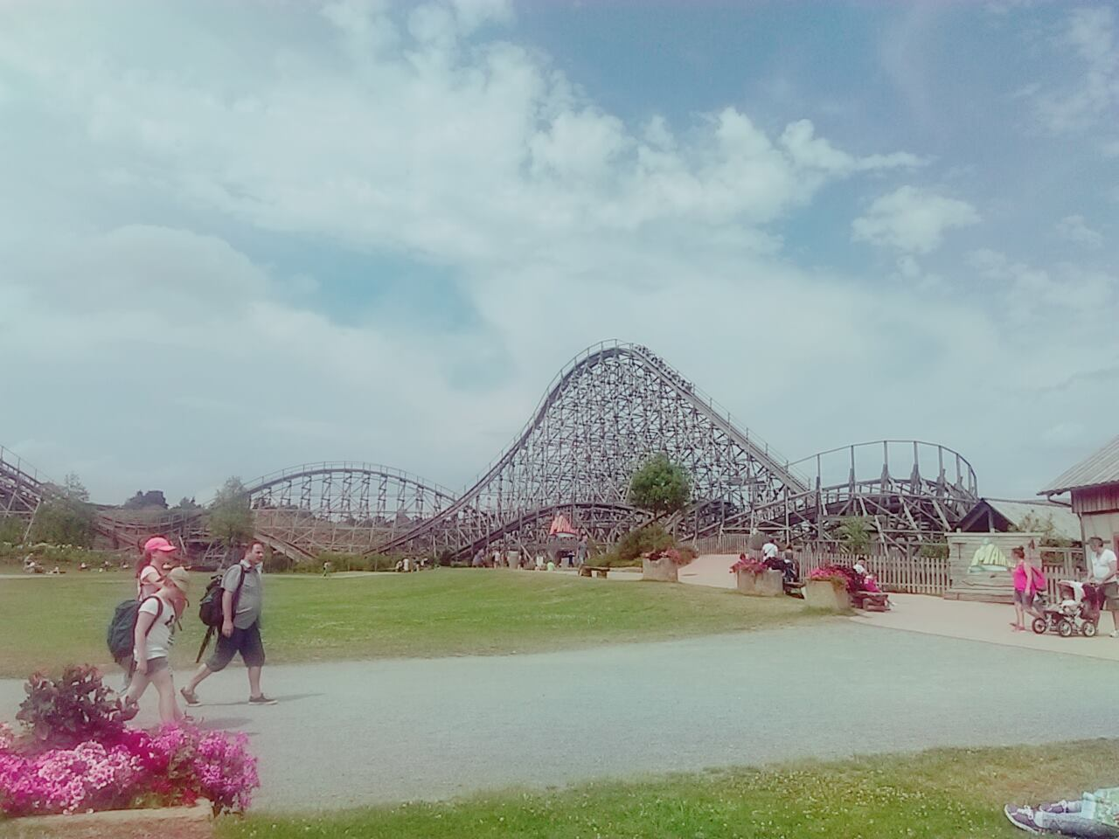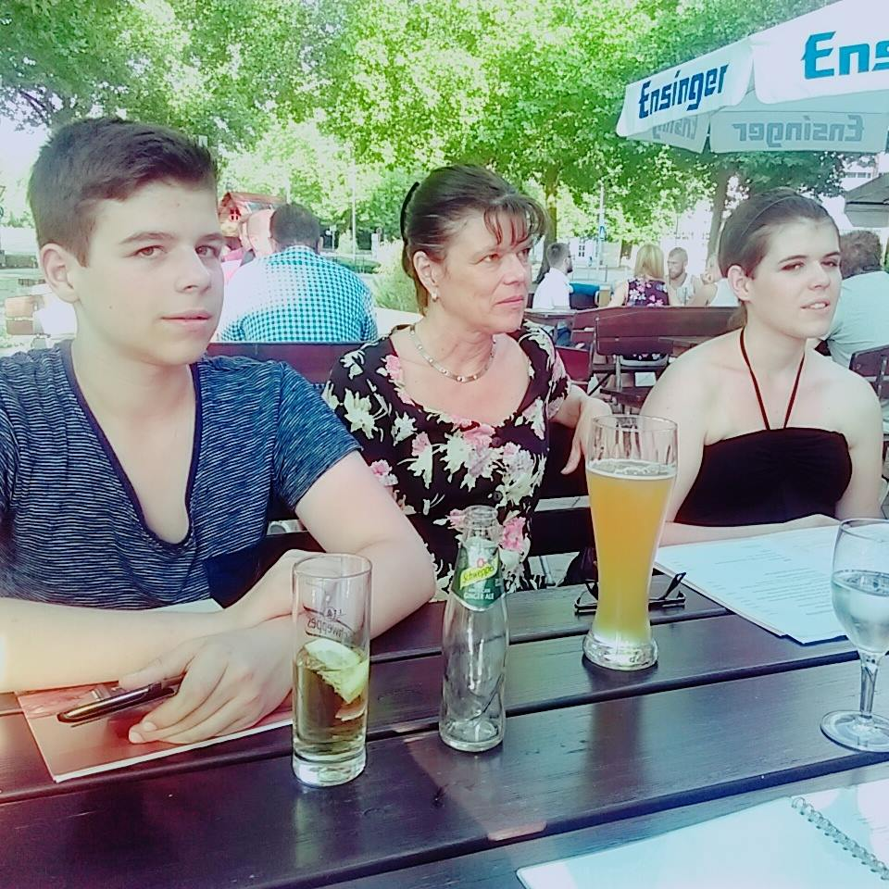
星期一我們去斯圖加特的學校去簽訂姐妹校合約，可惜因為德國人都很嚴謹，也非常注重隱私，所以我們沒辦法參與其中，不過校長有跟我們分享一些簽約的過程，也希望我們可以跟更多學校締結為姊妹校，接著我們跟著學伴一起認識斯圖加特市區，然後我們也到了一間博物感的頂樓，瀏覽整個斯圖加特市區。
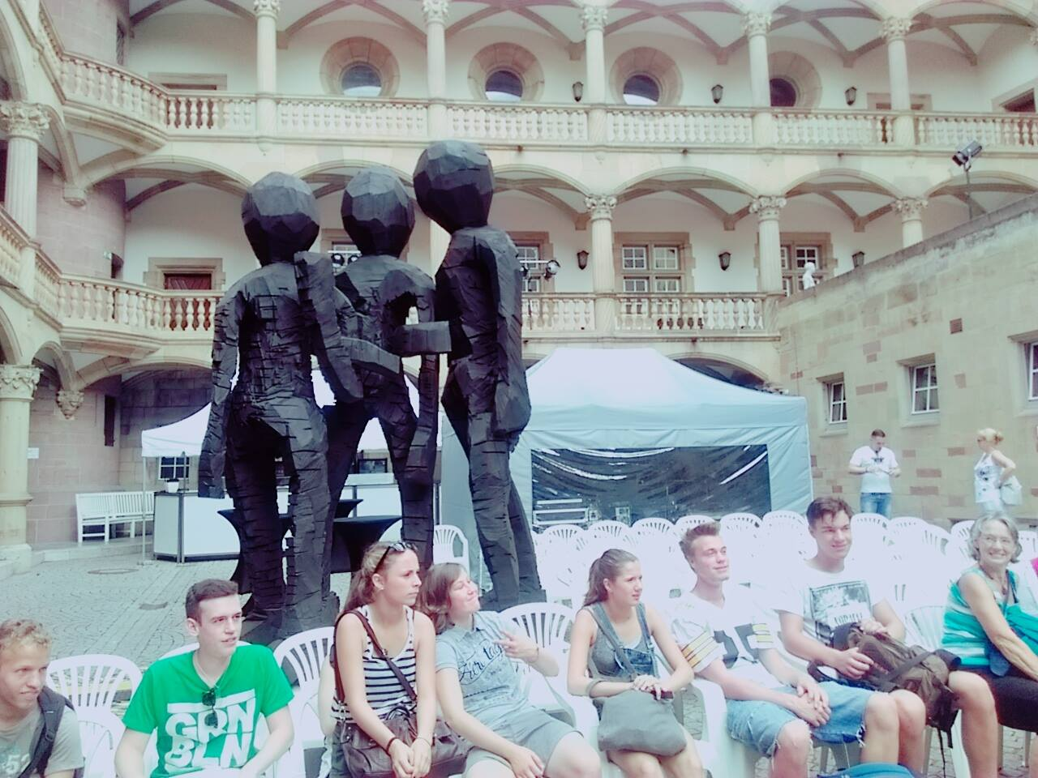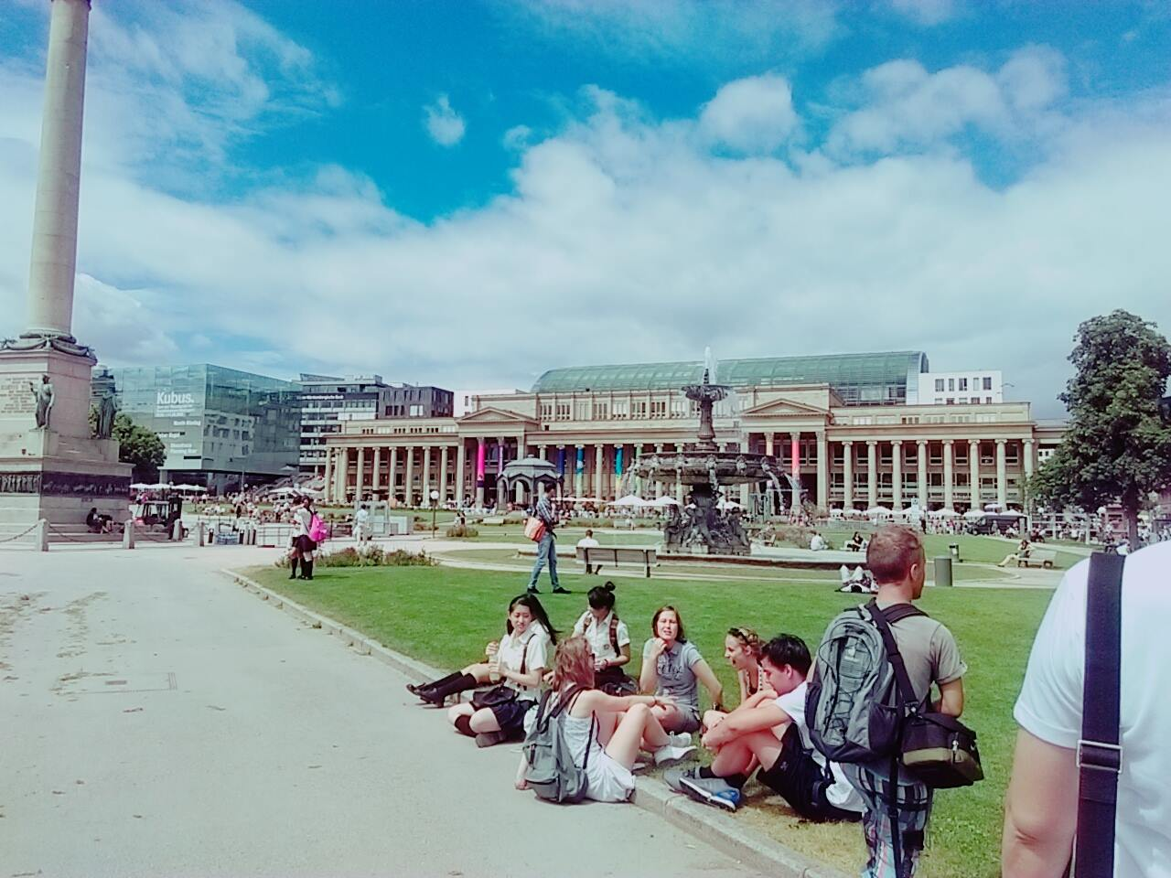
星期二和星期三我們分別入班和他們一起上課，最讓我感興趣的是他們學校的課程內容是跟設計有關的，而且在校內很多地方都可以看到他們的作品，雖然之前我從來沒有用過裁縫機，但是經過老師的指導還有那邊學生的幫忙，最後我還是完成了自己的一個袋子，星期三晚上我們留在學校的頂樓烤肉，因為是待在學校的最後一天，他們也為我們準備了影片，看完了我們心中有很多不捨也一直難過的掉眼淚，並到台上分享這幾天下來的心得與感謝，也默默的約定了我們下次要在台灣相見。
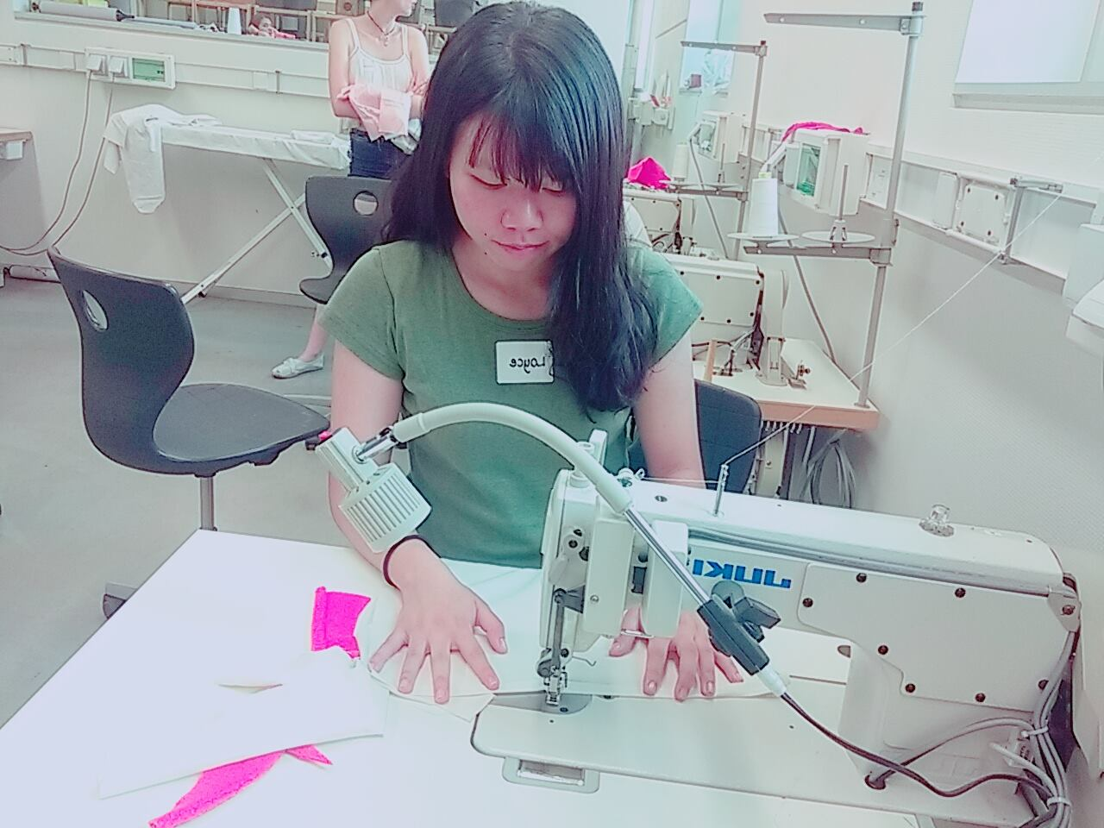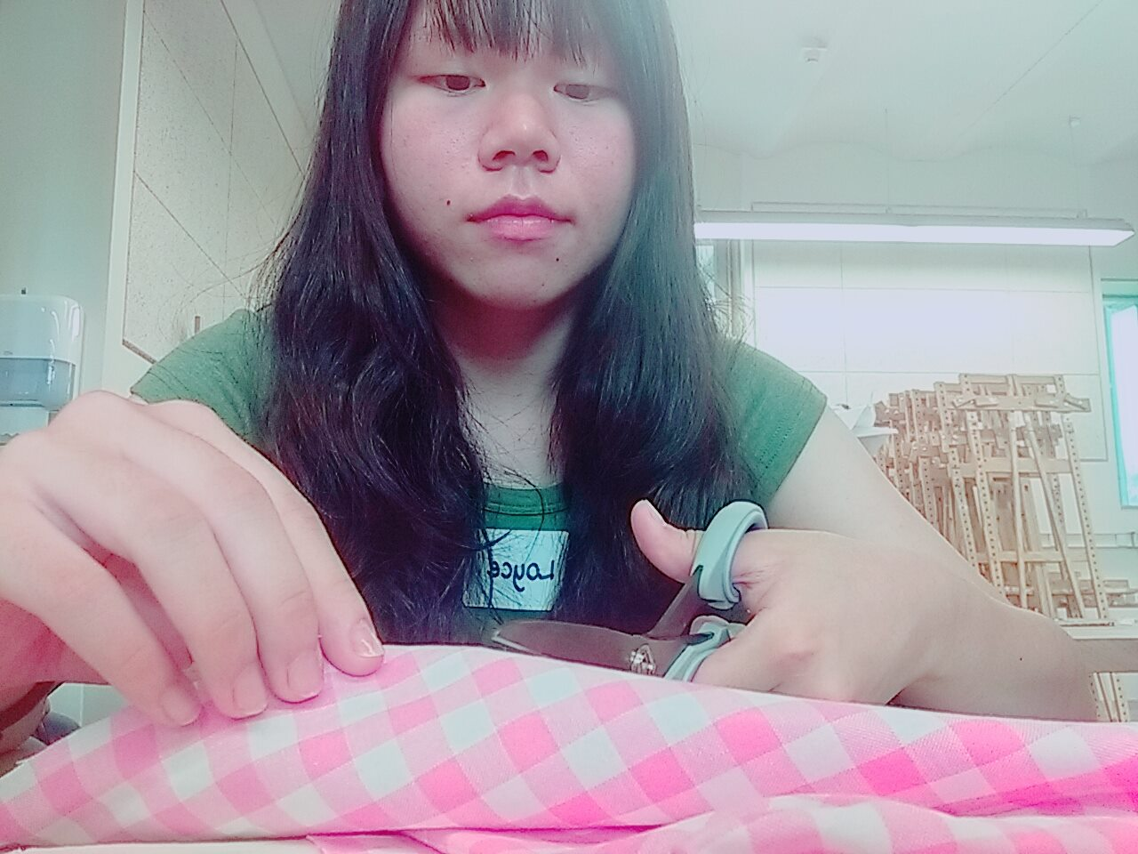
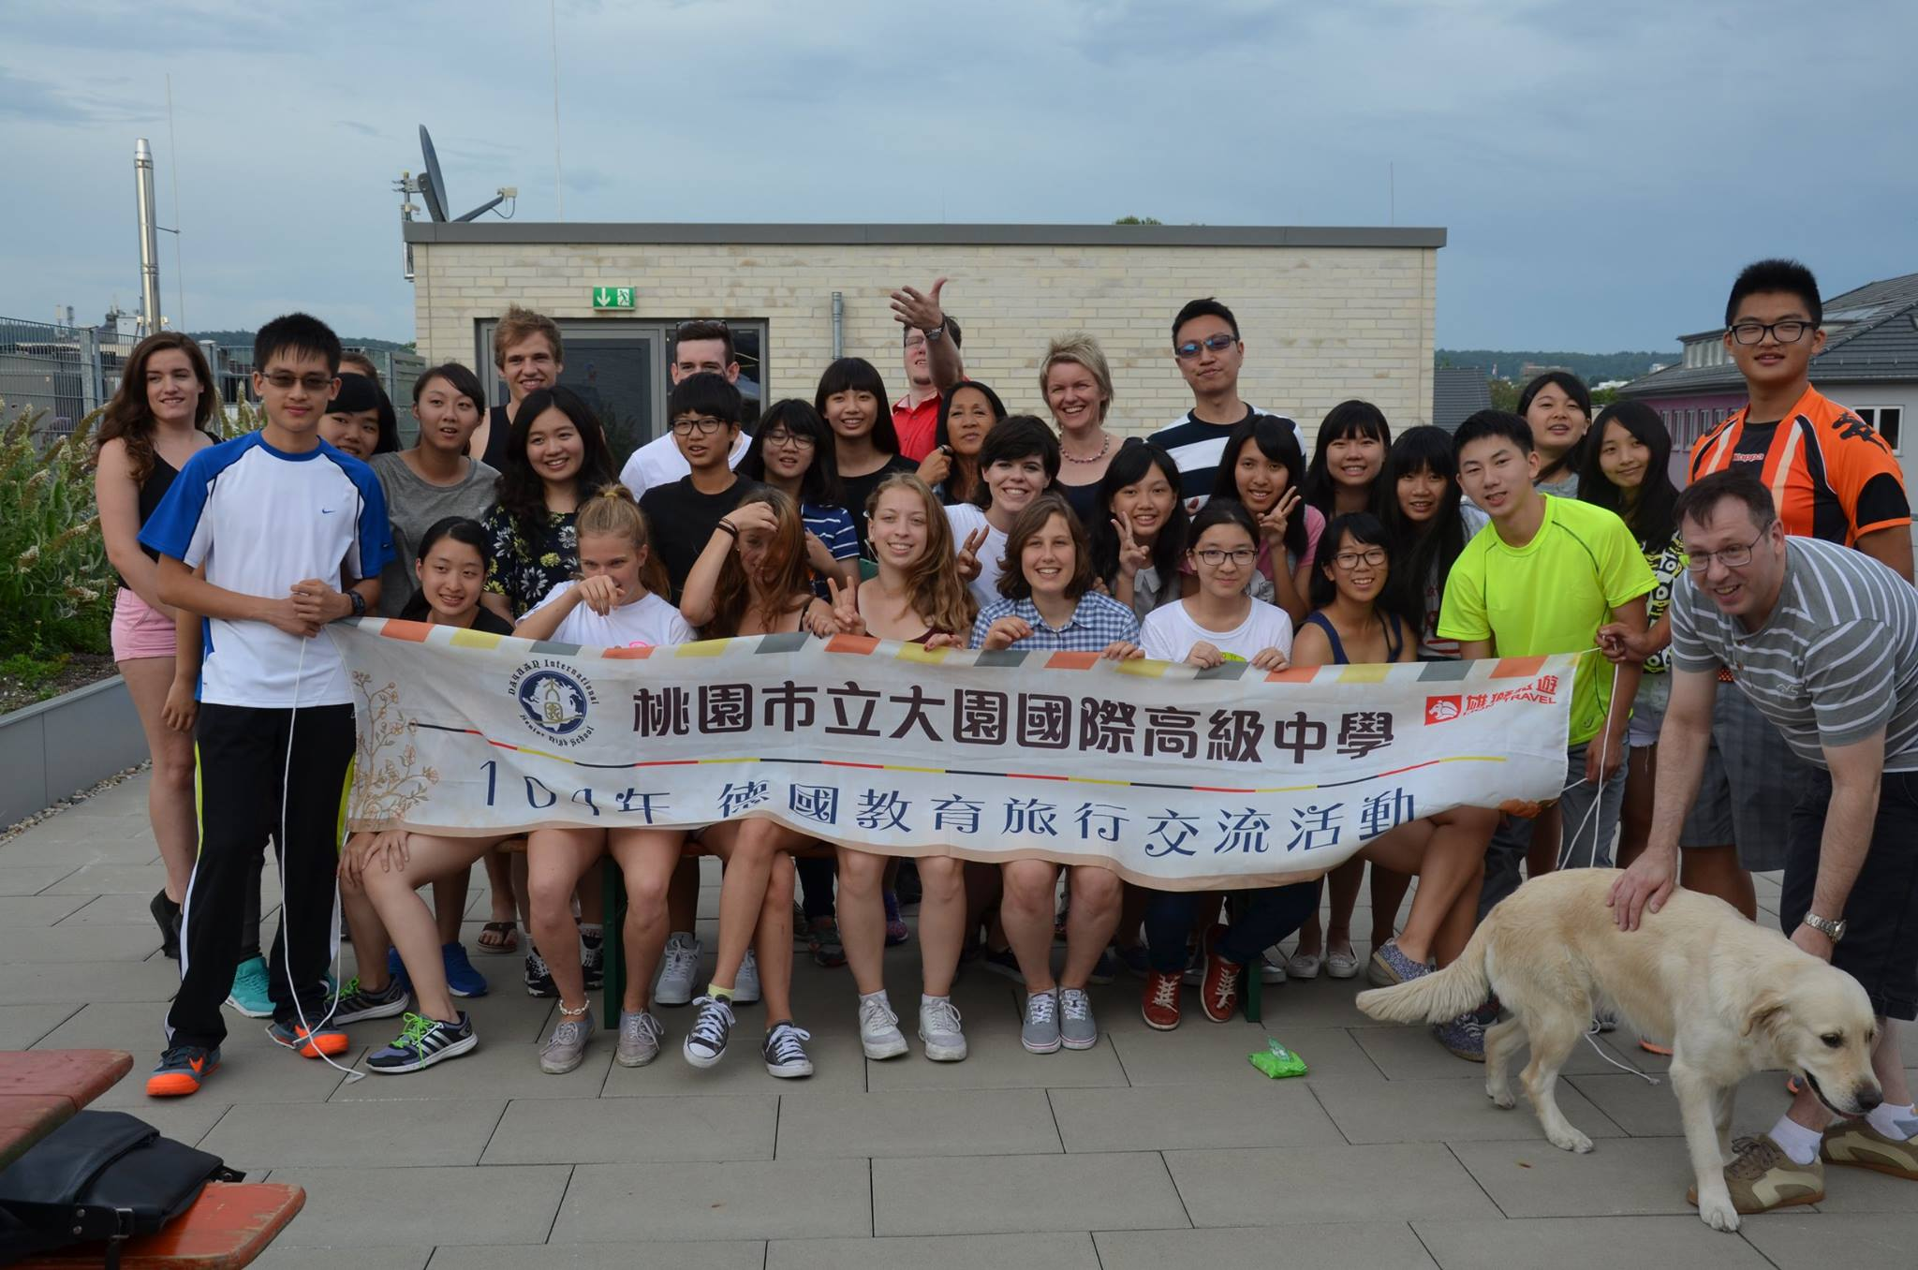
星期四早上我們跟所有的學伴道別之後，來到了慕尼黑的保時捷博物館，裡面展示著從原使汽車的簡單架構，到現代汽車的工藝進步，各種跑車和所有的經典車款，都標示著它們的生產年份及生產歷史，也體驗了模擬賽車的遊戲，下午我們到福森參觀高天鵝堡，高天鵝堡的建造者是施萬高的騎士，但在戰爭期間受到嚴重破壞，後來由國王馬克西米連二世收購並重修改建，另外，坐落它旁的新天鵝堡是由他的兒子路德維西二世所建造的，雖然因為行程的關係沒有參觀新天鵝堡，但我們沿途經過瑪麗安橋，在橋上可以眺望整個新天鵝堡最美的景，希望以後有機會可以真的進去參觀。
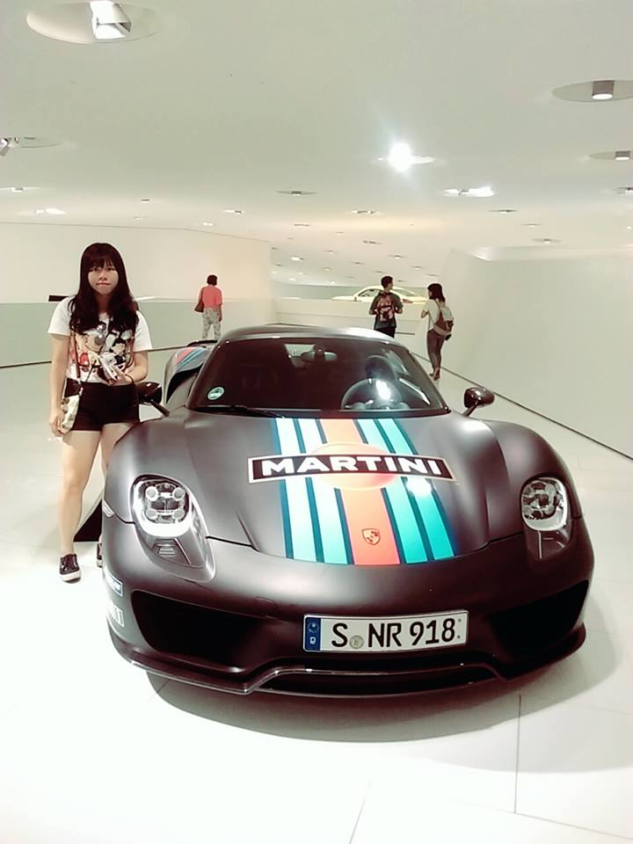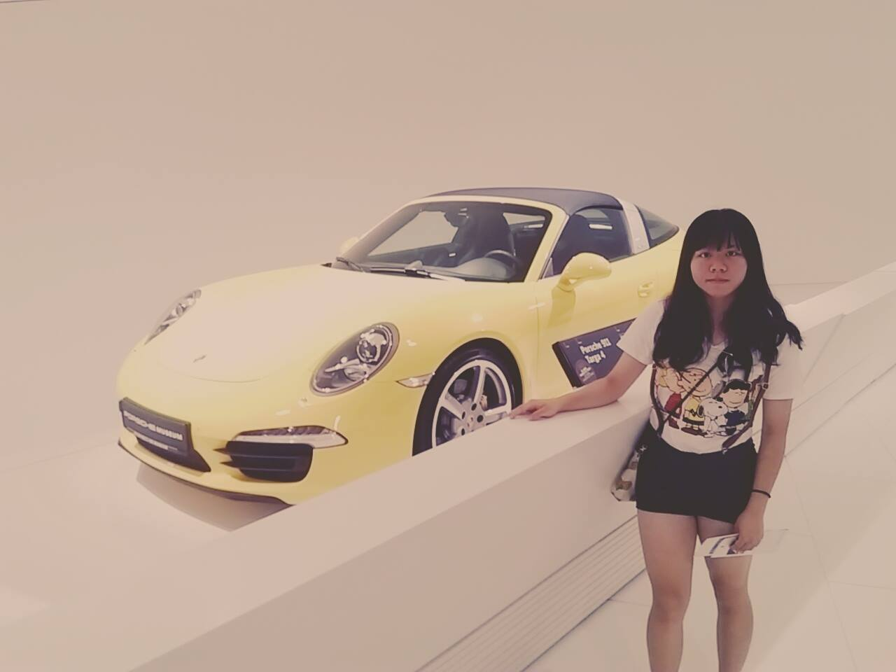
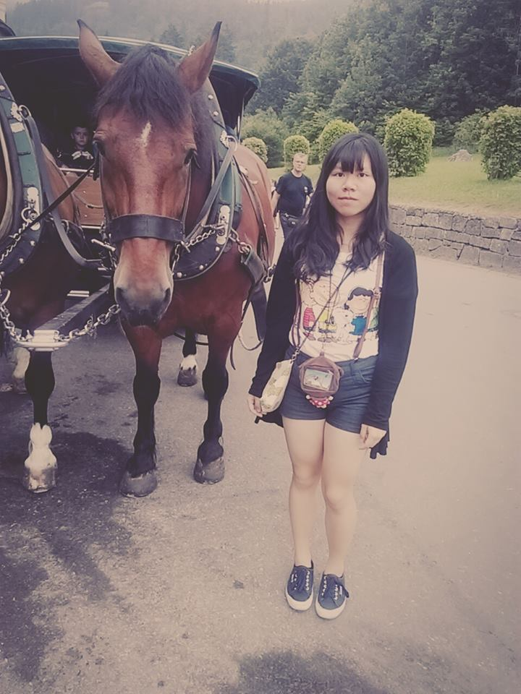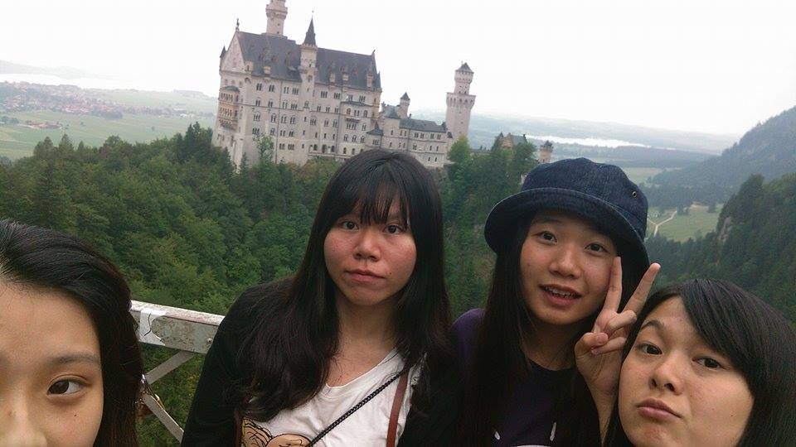
星期五我們來到了綠色原野上的威斯教堂，進入教堂裡面，可見這座教堂的建築風格及雕刻十分華麗，有別於之前參觀過的哥德式教堂，是德國洛可可式教堂的經典建築，接著搭上車準備出發前往德國第一高峰－楚格峰，高標2964公尺，我們在山腳下搭著纜車一路上山，坡度隨之越來越傾斜，感覺幾乎都快成垂直的拉上去，山上雖然有點冷，但是這裡的風景真的是美不勝收，當我們準備下山時，還發現這裡有一片似雪似冰的地，讓我們很興奮的玩了起來，接著就搭乘登山火車下山了。
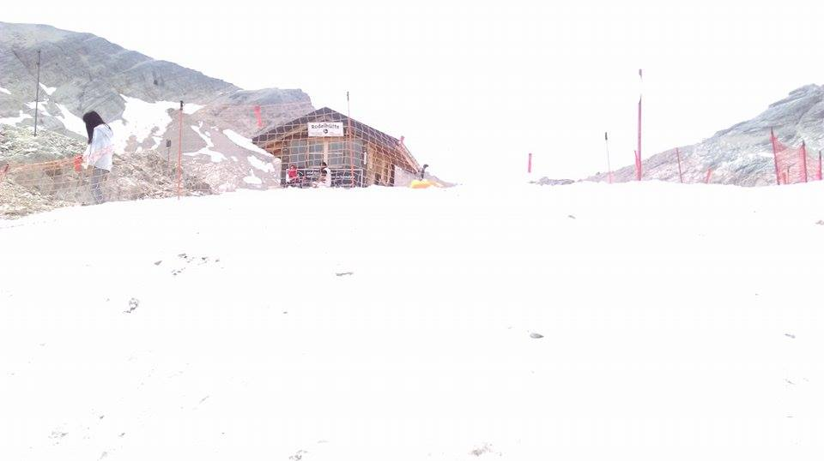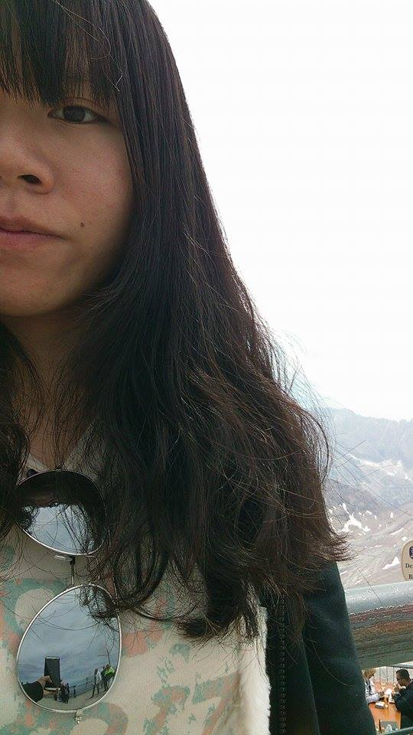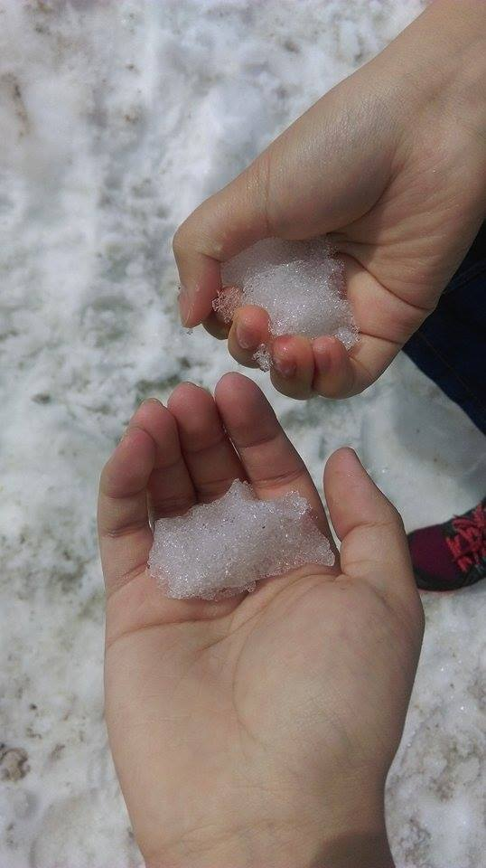
最後一天的早上我們來到了1972年慕尼黑下季奧運會的主辦場所奧林匹克公園，很可惜的因為當時體育場裡有活動，而沒有更深入的參觀，接著搭乘遊覽車來到了紐倫堡，也是旅程最後的觀光景點，首先參觀了當地的玩具博物館，裡面介紹著從很久以前的玩具模型，到後來的芭比娃娃，到現代的樂高樂高，成為大小孩現在最流行的玩具，中午的午餐是我期待很久的德國豬腳，領隊說這是萊德國必吃的，而且一定要配酸菜，下午逛完了紐倫堡市區，我們來到了火車站搭乘德國的ICE，近兩個小時的車程，準備返回法蘭克福。
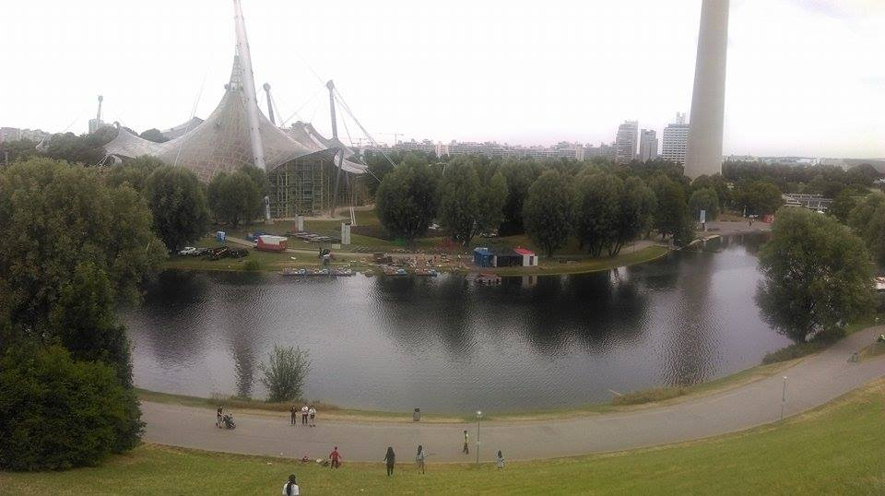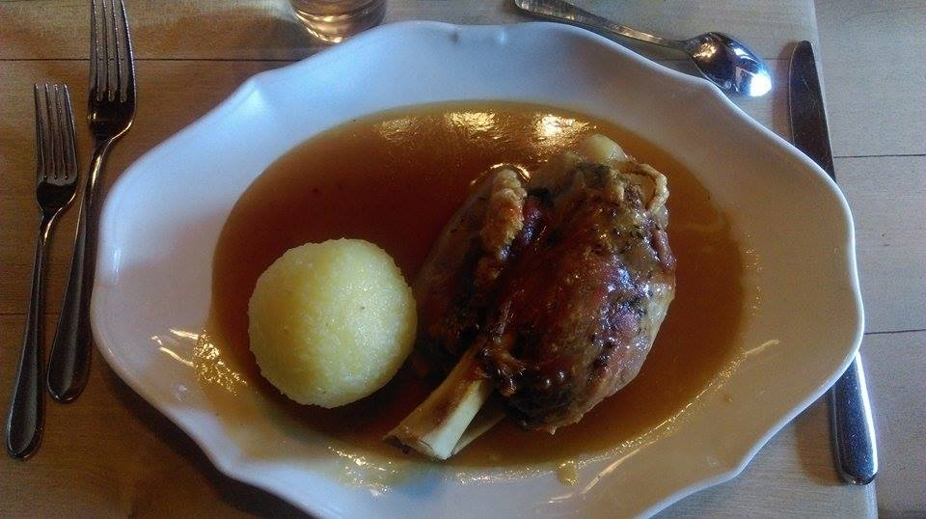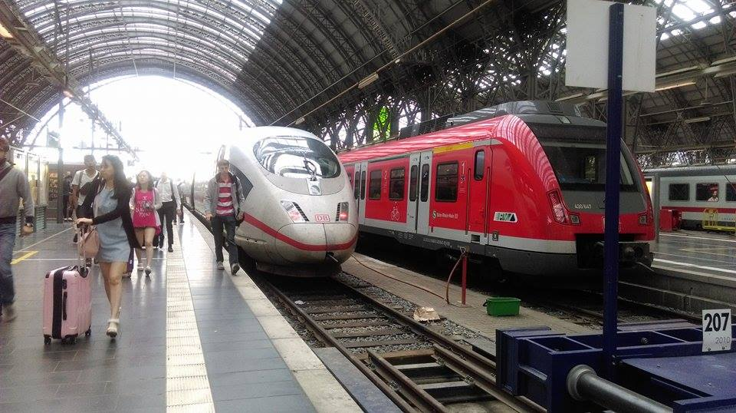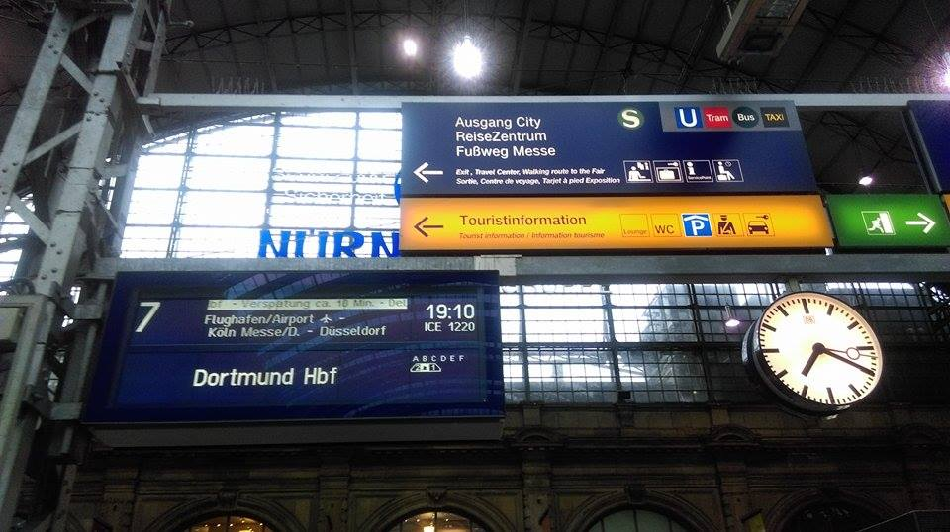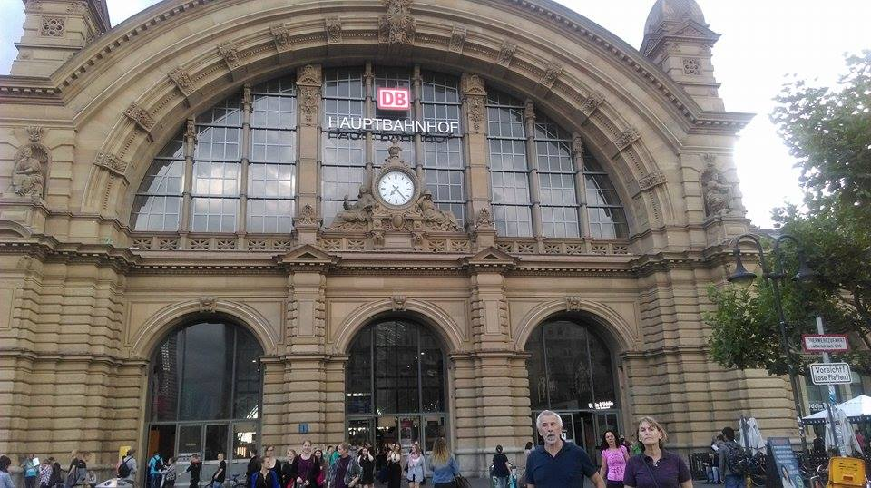
最後晚上我們在飯店內辦了個小聚會，慶祝這次的旅行成功，我們大家也真的很有收穫，因為對我來說，在國外能有寄宿加庭的體驗是一件我從來沒有想過自己能有的機會，不是像個旅客住在飯店，而是像個交換學生，跟自己的學伴還有他們的家人一起生活，在聊天的時候我們互相分享著彼此國家的事物、資訊還有我們的文化，雖然會有所差異，但這也讓我們學著去適應，去探討每個國家之間的優劣，主任也提醒著我們不要總是覺得台灣不好，其實這些優缺點都是要靠自己客觀的衡量，希望明年德國在次來訪時，換我們去接待他們，讓我們能夠獲得更進一步的友誼，帶他們認識台灣，真正來到了國外也讓我們能夠用英文加上一點點的德文跟外國人對話，讓我們知道我們所學的第二外語是如此重要。
